МИНИСТЕРСТВО НАУКИ И ВЫСШЕГО ОБРАЗОВАНИЯ РОССИЙСКОЙ ФЕДЕРАЦИИ
ФЕДЕРАЛЬНОЕ ГОСУДАРСТВЕННОЕ БЮДЖЕТНОЕ
ОБРАЗОВАТЕЛЬНОЕ УЧРЕЖДЕНИЕ ВЫСШЕГО ОБРАЗОВАНИЯ
«ДОНСКОЙ ГОСУДАРСТВЕННЫЙ ТЕХНИЧЕСКИЙ УНИВЕРСИТЕТ» (ДГТУ)

Факультет «Информатика и вычислительная техника»
Кафедра «Кибербезопасность информационных систем»

Лабораторная работа № 1
на тему «Настройка межсетевого экрана»

Выполнил: студент группы ВКБ52

Ковалец Илья Андреевич

Проверил: доцент
Болдырихин Николай Вячеславович

Лабораторная работа № 1
на тему «Настройка межсетевого экрана»

Цель: Ознакомиться с параметрами для настройки межсетевого экрана Astra Linux (ufw и gufw) и модулями iptables, научиться проводить их настройку.

Рабочее задание
В работе необходимо рассмотреть:
- установку ОС Astra Linux SE Smolensk на виртуальную машину;
- создание правил для МЭ с помощью графической утилиты gufw;
- создание правил для МЭ с помощью консольной утилиты iptables.
Для закрепления материала выполнить нижеперечисленные задания:
- Установить Astra Linux SE Smolensk
- Ознакомиться с графическим и консольным видом МЭ.
- Добавьте правила для разрешения:
- Разрешите входящий трафик для SSH (порт 22).
- Разрешите входящий трафик для HTTP (порт 80) и HTTPS (порт 443).
- Разрешите уже установленную связь (ESTABLISHED и RELATED).
- Сохраните ваши правила в файл, чтобы они загружались при старте системы.
- Проверьте доступность сервера из внешней сети через SSH.
- Попробуйте подключиться к серверу.
- Используйте браузер, чтобы протестировать доступ к веб-серверу через протоколы HTTP и HTTPS.

Ход работы:
Сеть для осуществления лабораторной работы показана на рисунке 1.
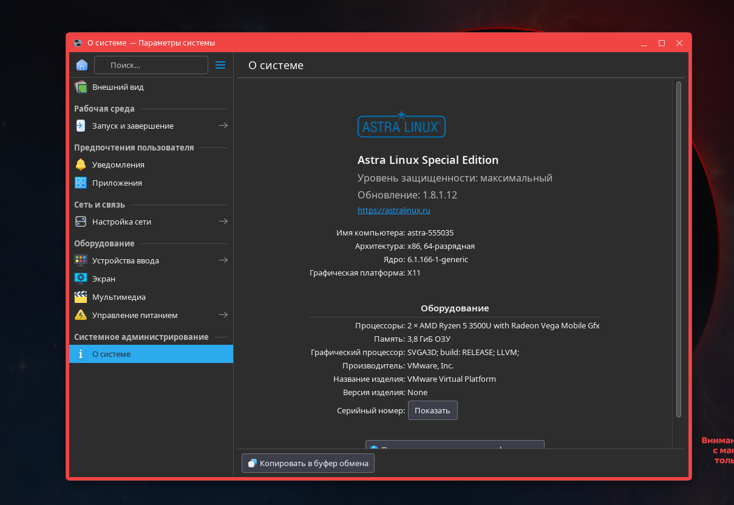
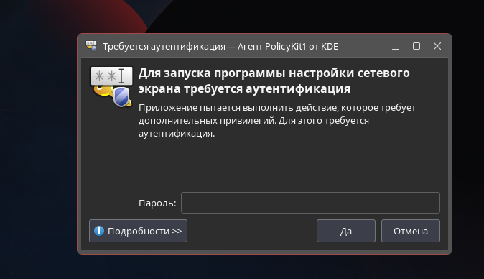
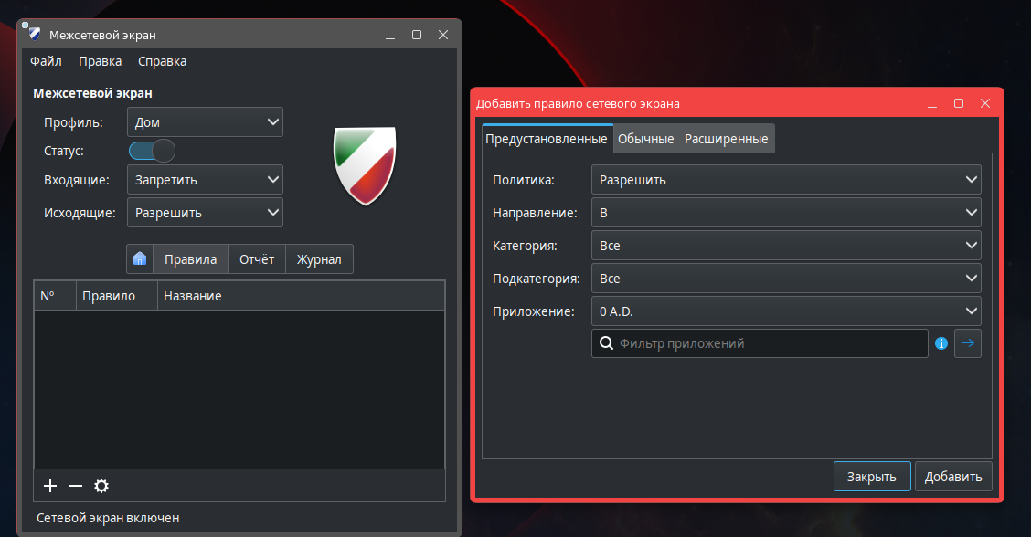
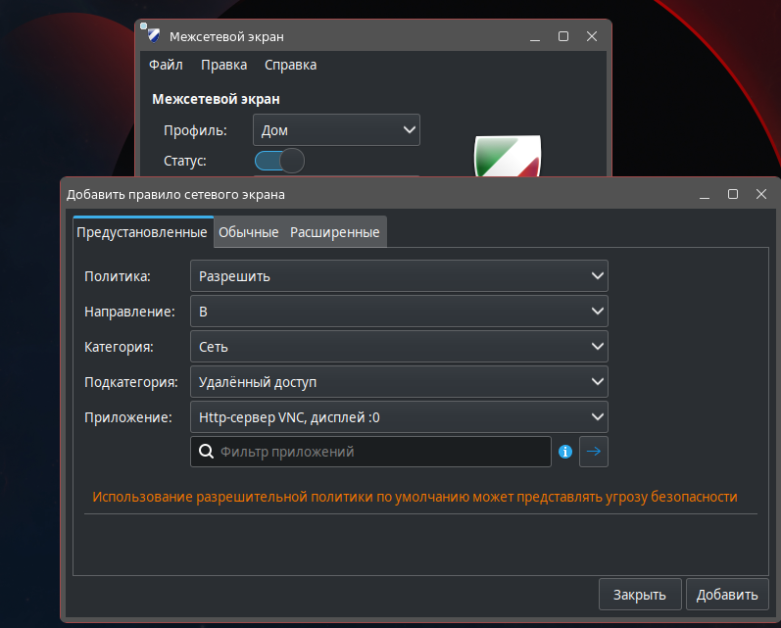

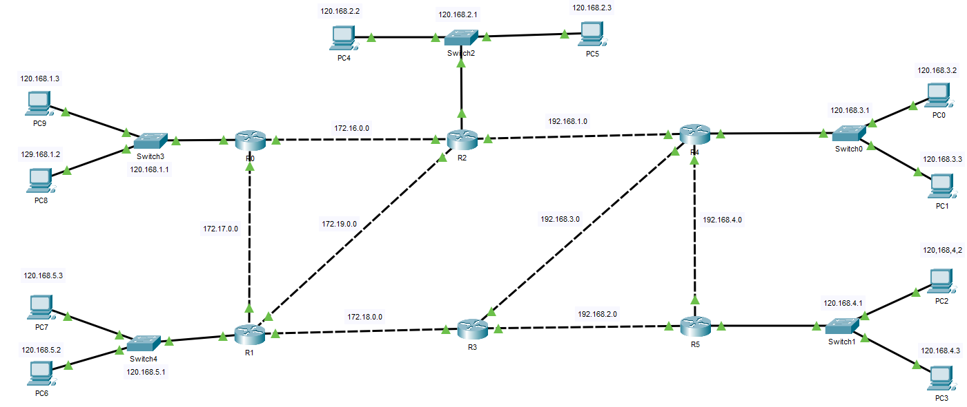
Рисунок 1 – схема для лабораторной работы

Интерфейсы с адресами настроены. Теперь необходимо настроить туннели между маршрутизаторами. Построим туннель между R0 и R1. Для начала необходимо настроить интерфейс на Router0, команды представлены ниже.
Команды для R0 ниже:

Router(config)#int tunnel 0
Router(config-if)#ip address 172.17.0.1 255.255.255.252
Router(config-if)#tunnel source fa0/0
Router(config-if)#tunnel destination 10.17.17.2

Команды для R1 ниже:

Router(config)#int tunnel 0
Router(config-if)#ip address 172.17.0.2 255.255.255.252
Router(config-if)#tunnel source fa0/0
Router(config-if)#tunnel destination 10.17.17.1

Проверим, что туннель между двумя роутерами работает. Проведем команду traceroute, которая покажет проход по заданному маршруту, что изображено на рисунке 2.

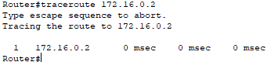
Рисунок 2 – пройденный маршрут

Также для проверки отправим ping-запрос по туннелю, что показано на рисунке 3.

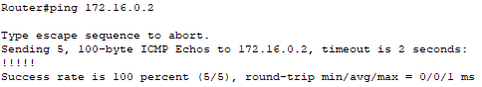
Рисунок 3 – Успешный ping-запрос

Для маршрутизации между роутерами через туннели, нужно воспользоваться командой:
ip route <достигаемая сеть> 255.255.255.252 <адрес интерфейса ближайшего роутера>.
На рисунке 4 пример команды для R1 к R3.

Рисунок 4 – Команда для маршрутизации

Также для того, чтобы пакеты передавали между сетями, где компьютеры, нужно настроить для них статическую маршрутизацию на роутерах, используя пример команды:
ip route <локальная сеть> 255.255.255.0 <адрес интерфейса ближайшего роутера>.

На рисунке 5 представлена таблица маршрутизации для R0
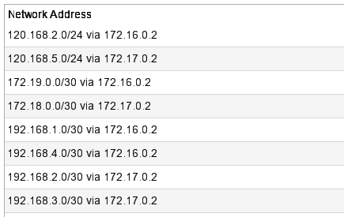
Рисунок 5 – Таблица маршрутизации R0

Если попробовать сделать ping с PC12 120.168.5.2 на PC31 120.168.3.2, то получится то, что представлено на рисунке 6, что говорит нам о том, что устройства получили пакеты запросов.

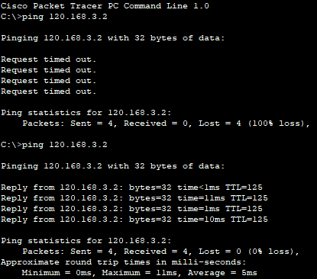
Рисунок 6 – ping-запрос с PC12 на PC31

